Presseinformation
Starker Rücken, entspannter Kopf: Warum Yoga auch Männersache ist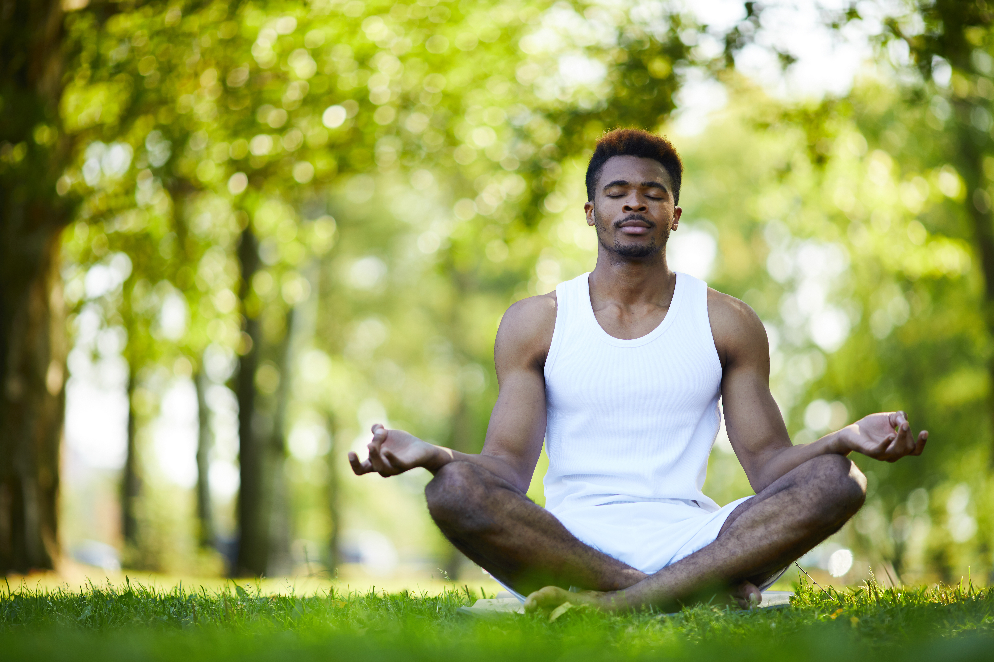
Mit Movember-Bart auf der Yoga-Matte: Mehr als nur ein Blickfang.
[© Adobe Stock_pressmaster]
Bremervörde, 10. September 2026 – Im November wachsen wieder die Schnurrbärte: Der internationale Aktionsmonat „Movember“, ein Kunstwort aus „Moustache“ (Schnurrbart) und „November“, lenkt den Blick auf die Gesundheit von Männern. Dabei liegt der Fokus vor allem auf vermeintlichen Tabuthemen wie Prostata und Psyche. Der Rücken kommt dabei oft zu kurz, obwohl er Männer öfter zum Arzt bringt als jede andere Erkrankung. Laut DAK-Gesundheitsreport 2026 verursachen Erkrankungen des Muskel-Skelett-Systems die meisten Arbeitsunfähigkeitstage – noch vor Atemwegserkrankungen. Die Aktion Gesunder Rücken (AGR) e. V. nimmt das zum Anlass, auf eine präventiv wirksame, aber oft unterschätzte Trainingsform hinzuweisen: Yoga.
Warum bei Männern gerade der Rücken so oft streikt
Ein Grund für Rückenschmerzen findet sich im Berufsalltag vieler Männer. „Das liegt sicherlich unter anderem darin begründet, dass körperlich fordernde Berufsgruppen wie Landwirtschaft, Handwerk oder Industrie noch immer überwiegend männlich besetzt sind. Einseitige Bewegungsabläufe und das Heben schwerer Gewichte belasten dabei den ganzen Rücken“, sagt Christian Terstappen, AGR-Experte und Vorstand im Bundesverband deutscher Rückenschulen (BdR).
Der Rücken spricht, wenn die Seele schweigt
Körperliche Belastung ist aber nicht der alleinige Auslöser. „Physische Beschwerden lassen sich in der Praxis nie ganz losgelöst von der Psyche behandeln. Ich erlebe immer wieder, dass sich Stress und seelische Belastung direkt im Rücken bemerkbar machen.“, betont Terstappen. Wer ständig negativem Stress ausgesetzt ist, neigt dazu, eine verkrampfte Haltung einzunehmen: Rücken-, Schulter- und Nackenmuskeln verspannen, Rückenschmerzen können die Folge sein. Vor allem Belastungen in Schule, Studium und Beruf stressen viele Menschen, wie eine Befragung der Techniker Krankenkasse zeigt. Hält der Stress länger an, kann er sogar die Schmerzwahrnehmung im Gehirn verstärken. Auffällig dabei: Über den schmerzenden Rücken sprechen viele Männer eher als über die Belastung dahinter.
Hauptsache Bewegung: Yoga ist kein reiner Frauensport
Bewegung ist und bleibt die Grundlage für einen gesunden Rücken – sie kann Rückenschmerzen vorbeugen und verringern. Dabei ist nicht unbedingt die Trainingsform entscheidend: viel wichtiger ist es medizinischen Empfehlungen zufolge, eine individuell passende Therapie zu finden, die regelmäßig durchgeführt wird. Die WHO empfiehlt eine Mischung aus mindestens 150 Minuten aerober Aktivität und zwei Krafteinheiten pro Woche. Vielleicht ist es der Motivation behilflich, einfach mal etwas Neues auszuprobieren? „Männer sind häufig auf Kraft- und Ausdauertraining fokussiert. Aber auch Yoga oder Pilates können Wunder wirken und neuen Schwung in die Sportroutine bringen“, sagt Terstappen.
Eine aktuelle Übersichtsarbeit, in der 42 Studien zu sechs Bewegungsinterventionen verglichen wurden, bestätigt diese Vermutung. Yoga erzielte dabei den größten Effekt. Die Sportart verbessert die Beweglichkeit der Wirbelgelenke und stärkt die umliegende Muskulatur. Die tiefliegenden Bauch-, Rücken- und Beckenbodenmuskeln wirken dabei wie ein „natürliches Korsett“ und geben der Wirbelsäule Halt. Auch das propriozeptive System, zuständig für die Körperwahrnehmung, wird aktiviert und gestärkt.
Wer regelmäßig Yoga praktiziert, trainiert Muskulatur und Stressmanagement zugleich – das tut dem Rücken gleich doppelt gut. Yoga ist schon lange kein Frauensport mehr, profitieren kann jede und jeder. Damit die Übungen richtig wirken, kommt es auch auf die passende Unterlage an, denn eine gute Gymnastikmatte gibt sicheren Halt, schont die Gelenke und ermöglicht einen stabilen Stand bei anspruchsvollen Übungen. Orientierung bietet hier das AGR-Gütesiegel: Eine unabhängige Prüfkommission aus Ärztinnen, Ärzten und Therapierenden zeichnet damit Produkte aus, die nach strengen Kriterien als besonders rückengerecht gelten. Zertifizierte Gymnastikmatten sowie weitere Übungen für das Rückentraining sind zu finden unter www.agr-ev.de/gymnastikmatten oder www.agr-ev.de/rueckenuebungen.
Pressekontakt
Nina Grünewald
Aktion Gesunder Rücken e. V.
Stader Straße 6
27432 Bremervörde
Tel.: +49 4761 926358329
Mobil: +49 151 18546953
E-Mail: nina.gruenewald@agr-ev.de

Gerne vermitteln wir Ihnen renommierte Expertinnen und Experten für individuelle Interviews und Statements und stellen Ihnen kostenfrei druckfähiges Bildmaterial zur Verfügung. Kontaktieren Sie uns jederzeit.
Die Aktion Gesunder Rücken (AGR) e. V. fördert seit ihrer Gründung 1995 die Rückengesundheit. Der unabhängige Verein mit Sitz in Bremervörde (Niedersachsen) zeichnet besonders rückengerechte Produkte in Kooperation mit medizinischen Fachgesellschaften mit dem AGR-Gütesiegel aus. Die Aktion Gesunder Rücken arbeitet eng mit unabhängigen Expertinnen und Experten aus Medizin und Forschung zusammen, um Fachhandel und Therapierende zum Thema Ergonomie und Rückengesundheit zu schulen sowie Verbraucher rund um die Vermeidung von Rückenschmerzen zu informieren. www.agr-ev.de
Das AGR-Gütesiegel „Geprüft & empfohlen“ wurde von der AGR gemeinsam mit den beiden größten deutschen Rückenschulverbänden als Entscheidungshilfe für Verbraucherinnen und Verbraucher entwickelt. Damit zeichnet der Verein Produkte aus, die von einer unabhängigen Prüfkommission aus Ärztinnen und Ärzten sowie Therapierenden verschiedener Fachgebiete nach strengen Kriterien als besonders rückengerecht bewertet wurden. Das AGR-Gütesiegel und der Prüfprozess wurden vom „Amt der Europäischen Union für geistiges Eigentum“ (EUIPO) genau unter die Lupe genommen und 2022 als seriös und vertrauenswürdig ausgezeichnet. Es ist somit eines der wenigen Gütesiegel, die diese hochwertige internationale Auszeichnung als EU-Gewährleistungsmarke erhalten haben. Weitere Informationen zum AGR-Gütesiegel sowie eine Übersicht zu den geprüften Produkten gibt es unter www.agr-ev.de/produkte.

